Feira comercial de Viena-Tec 2012 - A B&R apresentará soluções sofisticadas para aumentar a eficiência
(Eggelsberg) No Salão D, Stand D0117 na feira 2012 Viena-Tec, que terá lugar de 9 a 12 de outubro no centro de exposições de Viena, a B&R apresentará destaques sobre temas-chave no campo de automação. Isso incluirá conceitos sofisticados para aumentar a eficiência da engenharia. A forma como as empresas podem ganhar vantagem competitiva usando um ótimo fluxo de trabalho de engenharia será demonstrada no stand da B&R em um sistema em rede ao vivo no Automation Studio. A integração perfeita da configuração e programação do projeto no sistema de automação dá aos fabricantes de máquinas e sistemas uma vantagem decisiva.
Dois outros temas-chave prevalecerão no estande de exibição da B&R na feira de Viena-Tec: monitoramento de condições para máquinas e sistemas e monitoramento de energia. "Esses tópicos estão se tornando cada vez mais importantes para empresas de fabricação e OEMs", diz Hermann Obermair, gerente de vendas da Áustria. Os pacotes de soluções pré-configuradas da B&R para monitoramento de energia e monitoramento de condições são uma indicação das possibilidades disponíveis para integração em soluções de automação existentes. Tudo usado para um processo - como energia, pressão de ar, vapor ou água - pode ser monitorado e otimizado. Além disso, as informações críticas do sistema, como danos nos rolamentos ou lentidão, podem ser processadas on-line. As soluções B&R oferecem, portanto, possibilidades de implementar um monitoramento de condições econômicas e econômicas para conceitos de manutenção de máquinas e sistemas.

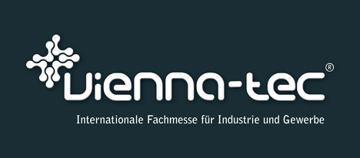

Sobre a B&R
A B&R é uma empresa de automação inovadora com sede na Áustria e escritórios em todo o mundo. Como líder global em automação industrial, a B&R combina tecnologia de ponta com engenharia avançada para fornecer aos clientes em praticamente todas as indústrias soluções completas para automação de máquinas e fábricas, controle de movimento, IHM e tecnologia de segurança integrada. Com padrões de comunicação de fieldbus industriais como POWERLINK e openSAFETY, bem como o poderoso ambiente de desenvolvimento de software do Automation Studio, a B&R está constantemente redefinindo o futuro da engenharia de automação. O espírito inovador que mantém a B&R na vanguarda da automação industrial é impulsionado pelo compromisso de simplificar processos e superar as expectativas dos clientes.
Para mais informações, visite www.br-automation.com

